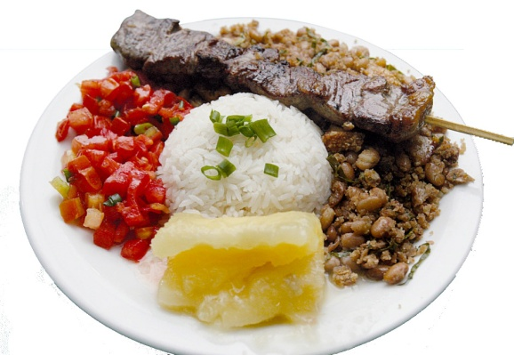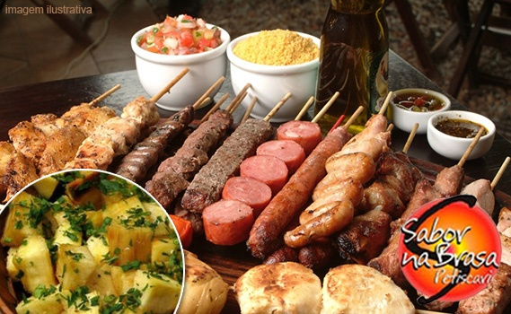

**JANTINHA TRADICIONAL**

***Farofa, mandioca, vinagrete e Espetinho* ................................................................R$ 8,00**

**JANTINHA ESPECIAL**

***Feijão tropeiro, Farofa, mandioca, vinagrete e Espetinho*** .......................... **R$ 10,00**

**JANTINHA EXECUTIVA**

***Arroz, feijão tropeiro, mandioca, vinagrete, farofa e Espetinho...........................* R$ 12,00**

**PORÇÕES**

|  |  |  |  |  |  |  |  |  |
| --- | --- | --- | --- | --- | --- | --- | --- | --- |
| https://www.comidaereceitas.com.br/images/stories/Macaxeira_cozidaa.jpghttp://www.camil.com.br/img/receitas/feijao-tropeiro-com-couve-e-arroz-1380-34bef88f7fa5244a3452dfb540589b4f-0.jpeg**Feijão Tropeiro, Mandioca E Vinagrete.** | | | | | | | **R$ 10,00** | |
| **Mandioca** | | | | | | | **R$ 4,00** | |
| **Arroz Ou Feijão Tropeiro** | | | | | | | **R$ 5,00** | |
| **Batata Frita Com Bacon E Cheddar/** | | **PEQUENA** | **R$ 9,00** | | **GRANDE** | | **R$ 18,00** | |
|  |  | | |  | | | | |
| **CALDOS 300ml R$ 6,00**  **CALDOS 500ml R$ 8,00** | **ESPETOS R$ 4,00** | | | **ACOMPANHAMENTOS** | | | | |
| * **Frango** * **Feijão** * **Vaca atolada**   Resultado de imagem para caldosResultado de imagem para caldos | * Resultado de imagem para espetinhos**Frango com bacon** * **Asinha de frango** * **Coração, Cupim** * **Contra filé , Picanha** * **Linguiças,** * **Kafta bovina e frango** | | | **Mandioca**  **& Vinagrete** | | | | **R$ 3,00** |
| **Mandioca** | | | | **R$ 2,00** |
| **Vinagrete** | | | | **R$ 2,00** |
| **PORÇÕES NA CHAPA** | | | | | | | | |
| Resultado de imagem para porção mista na chapa**PICANHA, C/ V*inagrete, farofa, mandioca...*** | | | | | | **R$ 65,00** | | |
| **CARNE DE SOL, C/ V*inagrete, farofa, mandioca...*** | | | | | | **R$ 65,00** | | |
| **ALCATRA, C/ V*inagrete, farofa, mandioca...*** | | | | | | **R$ 55,00** | | |
| **FRANGO, C/ V*inagrete, farofa, mandioca...*** | | | | | | **R$ 45,00** | | |
| **PORÇÃO MISTA: PICANHA, CARNE DE SOL, ALCATRA, FRANGO,**  ***Com: vinagrete, farofa, mandioca...*** | | | | | | **R$ __________** | | |

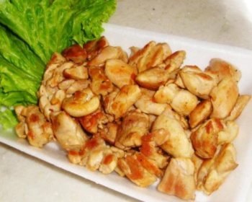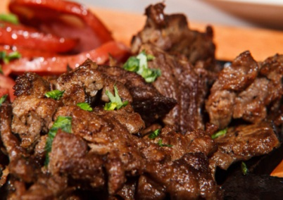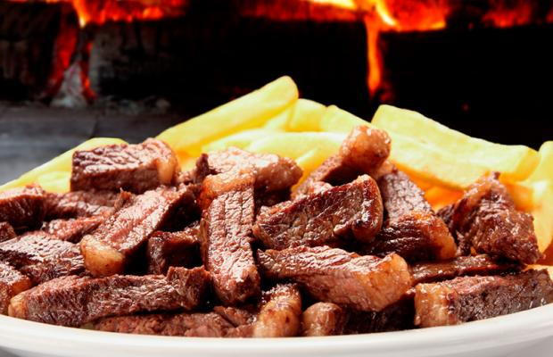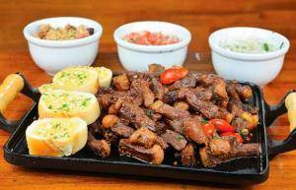

**MACARRÃO R$ 12,00**

|  |  |  |  |
| --- | --- | --- | --- |
| **MACARRÕES** | **MOLHOS** | **ADICIONAIS R$ 1,00** | **INGREDIENTES** |
| **PENNE** | **BOLONHESA** | **FRANGO** | **Alho, Cebola, Cebolinha, Milho, Ervilha, Pimentão, Bacon, Mussarela, Queijo Ralado, Presunto, Calabresa, Pimenta Do Reino  E Salsicha.** |
| **ESPAGUETE** | **BRANCO** | **BATATA PALHA** |
| **TALHARIM** | **VERMELHO** | **UVA PASSAS** |
| **PARAFUSO** |  | **CATUPIRY** |

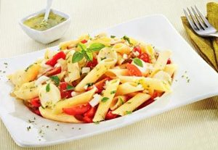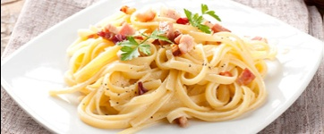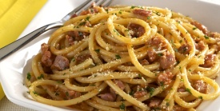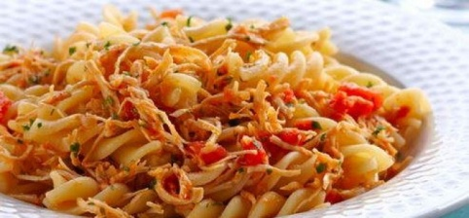

**BEBIDAS**

|  |  |  |  |  |
| --- | --- | --- | --- | --- |
| **REFRIGERANTES** | **PREÇOS** |  | **SUCOS NATURAIS 500ml** | **PREÇOS** |
| **Coca-cola 2 L** | **R$ 7,00** | **LARANJA / GOIABA** | **R$ 5,00** |
| **Coca-cola 1 L** | **R$ 5,00** | **MORANGO / CAJU** | **R$ 5,00** |
| **Coca-cola 600ml** | **R$ 4,00** | **ACEROLA / UVA** | **R$ 5,00** |
| **Coca-cola Lata** | **R$ 3,00** | **CUPUAÇU** | **R$ 5,00** |
| **Fanta 2L** | **R$ 6,50** | **ABACAXI C/ HORTELÃ** | **R$ 5,00** |
| **Fanta 1,5L** | **R$ 5,00** | **JARRA 1LT** | **R$ 10,00** |
| **Fanta 600ml** | **R$ 4,00** | **JARRA 2LT** | **R$ 18,00** |
| **Fanta lata** | **R$ 3,00** | **CREMES 500ml** | **PREÇOS** |
| **Guaraná Antarctica 2L** | **R$ 6,50** | **UVA / MARACUJÁ** | **R$ 6,50** |
| **Guaraná Antarctica 1,5** | **R$ 5,00** | **CAJU / CUPUAÇU** | **R$ 6,50** |
| **Guaraná Antarctica 600** | **R$ 4,00** | **ACEROLA / GOIABA** | **R$ 6,50** |
| **Guaraná Antarctica Lata** | **R$ 3,00** | **TAMARINDO** | **R$ 6,50** |
| **Suco La Fruit 1Lt** | **R$ 5,00** | **ABACAXI** | **R$ 6,50** |
| **Suco La Fruit 200ml** | **R$ 2,00** | **MORANGO** | **R$ 6,50** |



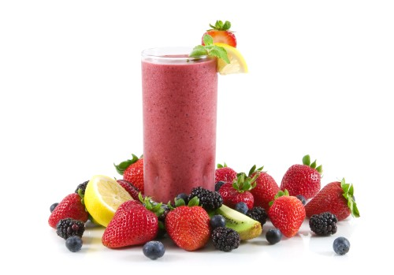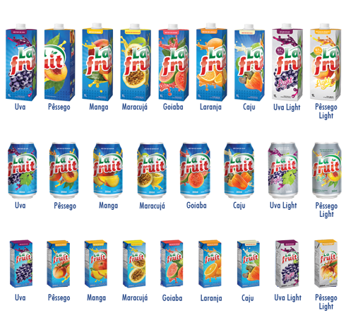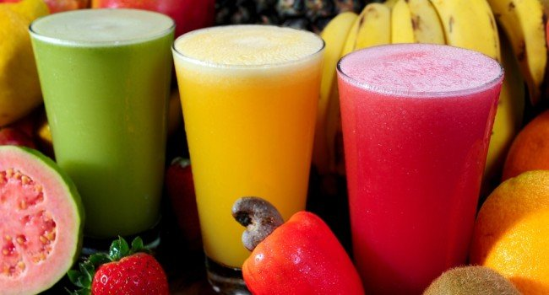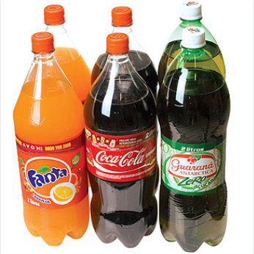

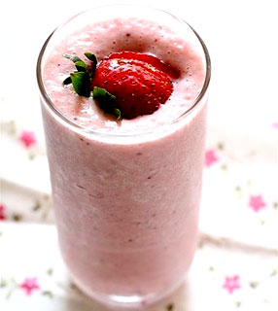

**Horários de Funcionamento: Das 18:00h as 00:00h**

**Av. Goiás Norte – Qd.08 Lt.32 n° 12.774**

http://www.perfilnews.com.br/media/images/4557/45517/54fa16cf03144cff76fd73f937022a9b63a8a7b758e34.png**Residencial Recanto do Bosque – Goiânia – GO**

**Fone: (62) 99195-9663**